Дисциплина: метрология программного обеспечения

ЛАБОРАТОРНАЯ РАБОТА № 2
Метрики сложности потока управления
Анализ программы на TypeScript по метрике Джилба

Выполнили: Пузик Владислав
Хренков Даниил
Группа: 451001

2026

1. Цель и теоретические сведения
Цель: подготовить программу со всеми видами циклов TypeScript и ветвлениями, построить подробную схему, вручную рассчитать метрику Джилба и проверить результат программным анализатором.

Метрика Джилба
Абсолютная сложность CL — количество ветвлений исходной структуры. Учитываются if, каждый цикл и каждый case. Относительная сложность cl = CL / N, где N — число операторов по принятому профилю. Максимальная вложенность CLI — наибольший уровень ветвления; внешний уровень равен нулю. При CL > 0 выполняется CL > CLI; без ветвлений оба равны нулю.
Для расчёта вложенности switch представляется цепочкой вложенных if. Селектор и default не добавляют условий. Для k case глубины сравнений равны d, d+1, …, d+k−1. Тело j-го case имеет глубину d+j (j с 1). Поэтому отдельный switch с четырьмя case даёт CL=4 и CLI=3. Else и завершающий while в do-while не считаются отдельными ветвлениями.
В N входят самостоятельные выражения, объявления переменных, управляющие операторы и переходы. Блоки, метки, типы и объявления функций не учитываются; тела функций анализируются. Заголовок for входит в один оператор цикла. При N=0 относительная сложность не определена.

Метрика Маккейба
Цикломатическая сложность характеризует число линейно независимых путей графа потока управления: V(G)=E−V+2 для одной функции с нормализованными входом и выходом; для P таких компонент — E−V+2P. E — число дуг, V — число вершин. При бинарных решениях V(G)=D+1. Многовыходный узел добавляет число исходов минус один.
В связном планарном изображении сложность также равна числу областей, включая внешнюю. Это размер базиса путей, а не число всех возможных трасс. Циклы допускают неограниченное число трасс; некоторые пути могут быть невыполнимы из-за зависимых условий. Метрика помогает планировать структурное тестирование, но не гарантирует качество программы.
Для схемы данного примера D=12, поэтому V(G)=13. Это теоретический расчёт: приложение реализует Джилба. При раскрытии короткого замыкания логических выражений граф и D могут отличаться. Одинаковая V(G) не означает одинаковую вложенность. Джилб и Маккейб не измеряют полноту требований, сложность данных или предметной области.

2. Исходный код анализируемой программы
Файл example.ts. Программа использует пять видов циклов: for, while, do-while, for-of и for-in. Числа слева — номера строк, они не входят в код.
01 let total = 0;
02 const values: number[] = [1, 2, 3];
03 const labels = { a: "A", bb: "B" };
04 for (let i = 0; i < 4; ++i) {
05 if (i > 0) {
06 switch (i) {
07 case 1:
08 if (total === 0) {
09 total += 2;
10 } else {
11 total += 1;
12 }
13 break;
14 case 2:
15 total += 3;
16 break;
17 case 3:
18 total += 4;
19 break;
20 case 4:
21 total += 5;
22 break;
23 default:
24 total += 6;
25 }
26 } else {
27 total += 1;
28 }
29 }
30 let j = 0;
31 while (j < 2) {
32 total += j;
33 ++j;
34 }
35 let k = 0;
36 do {
37 total += k;
38 ++k;
39 } while (k < 2);
40 for (const value of values) {
41 total += value;
42 }
43 for (const key in labels) {
44 total += key.length;
45 }
46 if (total < 0) {
47 total = 0;
48 }
49 console.log(`total = ${total}`);
При отдельном запуске выводится total = 20. Метрики статические: количество исполненных итераций и достижимость отдельных case при выбранных константах не меняют структуру исходного текста.

3. Ручной расчёт
Строка | Ветвление | Уровень
4 | for | 0
5 | if (i > 0) | 1
7 | case 1 | 2
8 | if (total === 0) | 3
14 | case 2 | 3
17 | case 3 | 4
20 | case 4 | 5
31 | while | 0
36 | do-while | 0
40 | for-of | 0
43 | for-in | 0
46 | if (total < 0) | 0

CL = 5 циклов + 3 if + 4 case = 12. Максимум в таблице: CLI = 5. Вложенный if первого case имеет уровень 3; добавлять его глубину ко всему switch нельзя.
Категория | Строки исходника | Количество
Объявления | 1, 2, 3, 30, 35 | 5
Выражения | 9, 11, 15, 18, 21, 24, 27, 32, 33, 37, 38, 41, 44, 47, 49 | 15
if | 5, 8, 46 | 3
Циклы | 4, 31, 36, 40, 43 | 5
switch | 6 | 1
break | 13, 16, 19, 22 | 4

N = 5 + 15 + 3 + 5 + 1 + 4 = 33.
cl = 12 / 33 = 4 / 11 ≈ 0,363636; CL = 12; CLI = 5.
Проверка: 12 > 5. Инициализация let i=0 внутри for не является самостоятельным Statement в TS. Скрытые r, t и keys на раскрытой схеме в N не входят. Схема следует на четырёх листах; одинаковые буквы соединителей обозначают продолжение потока.

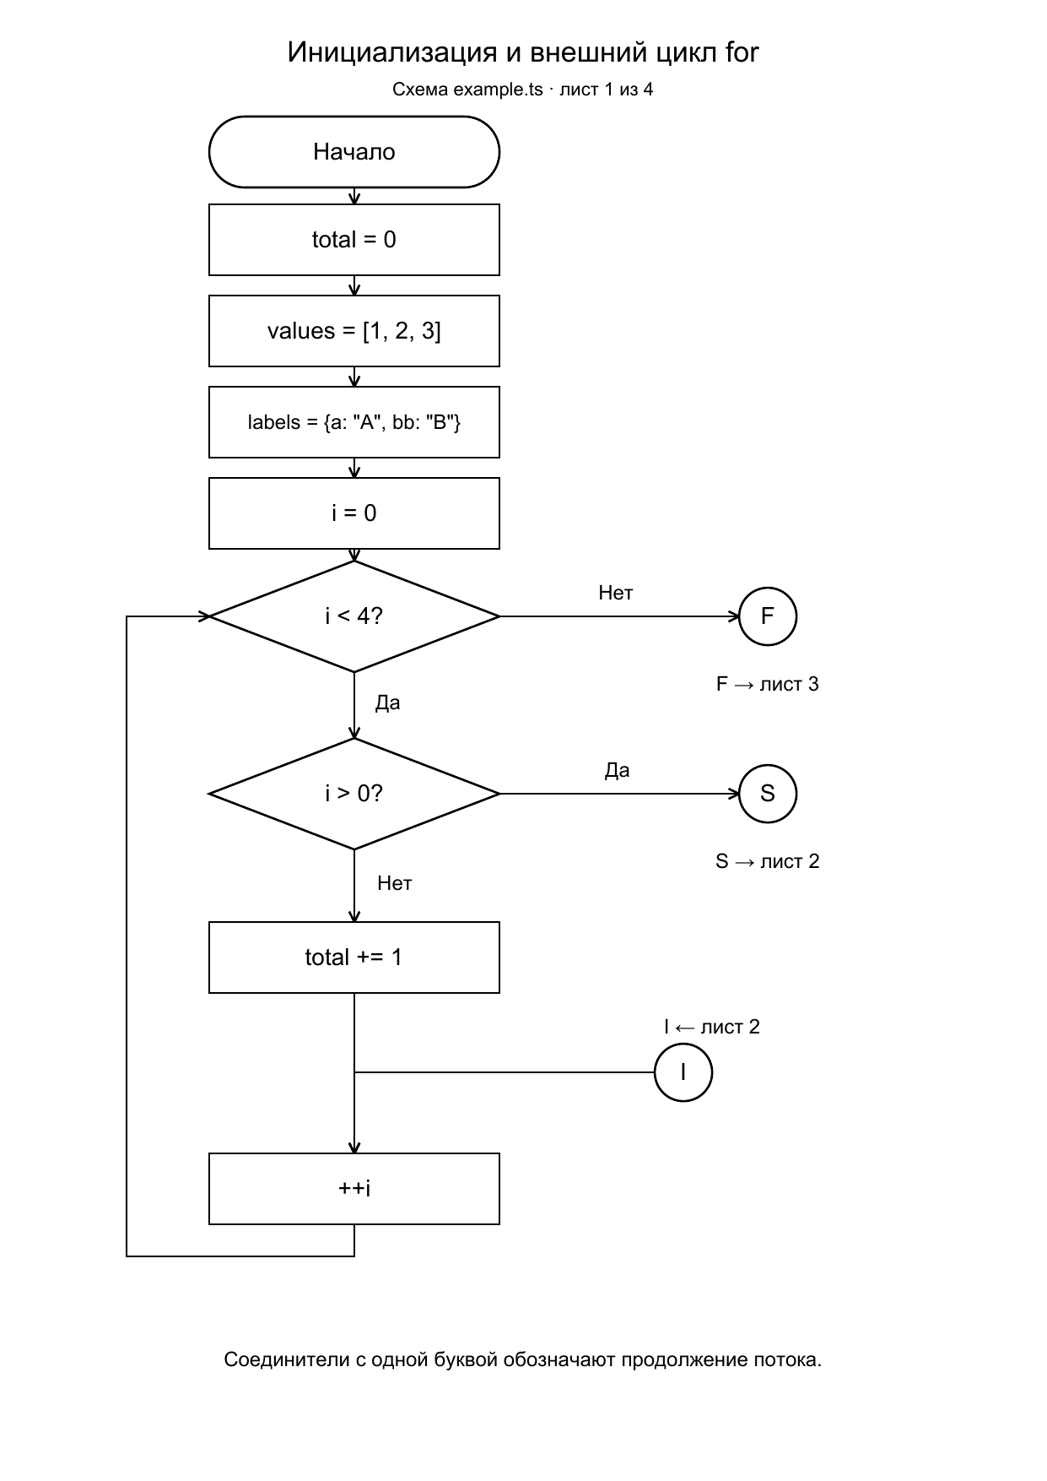

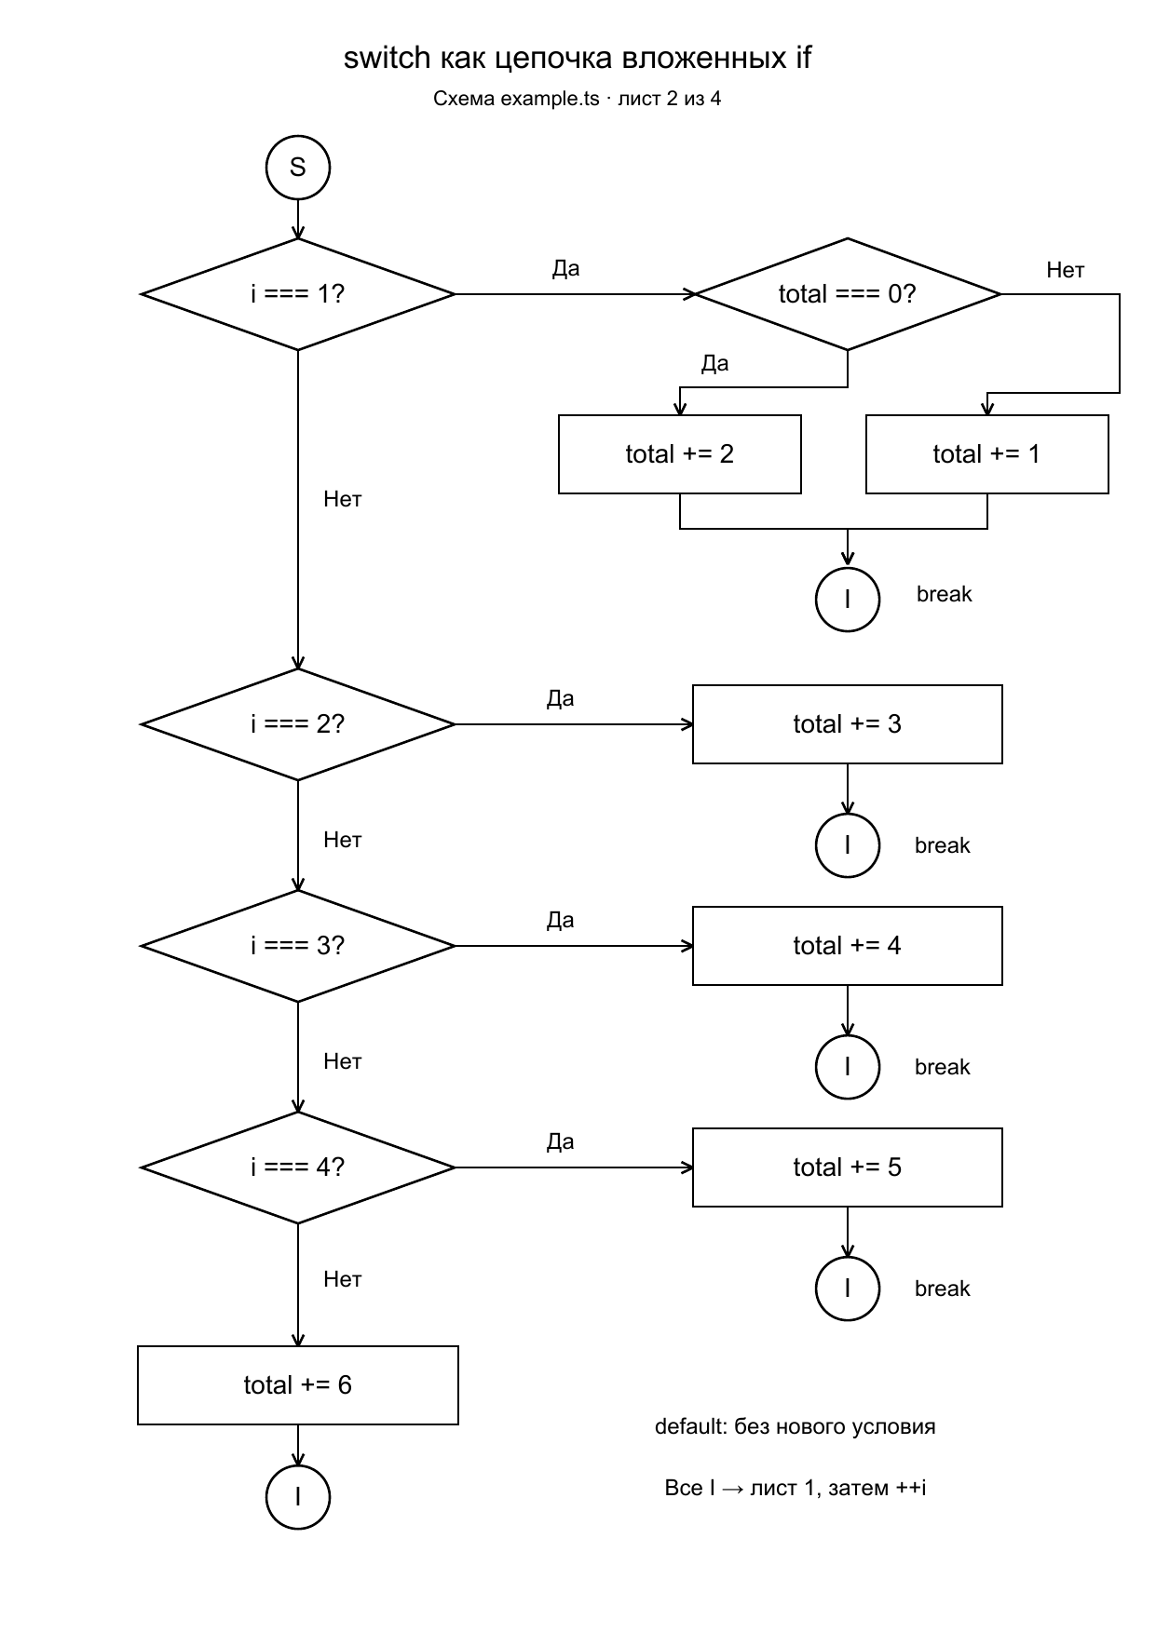

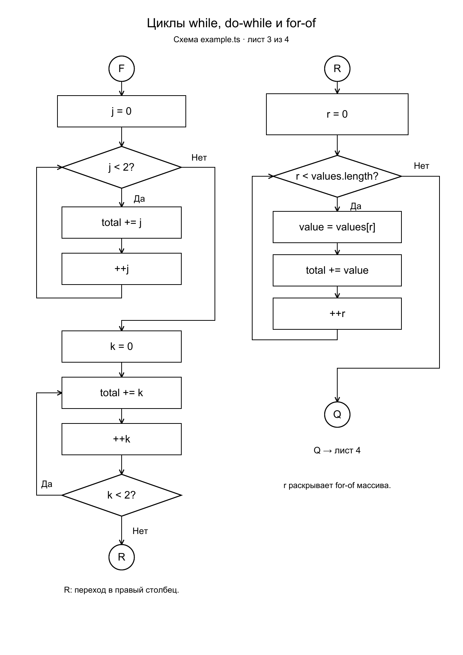

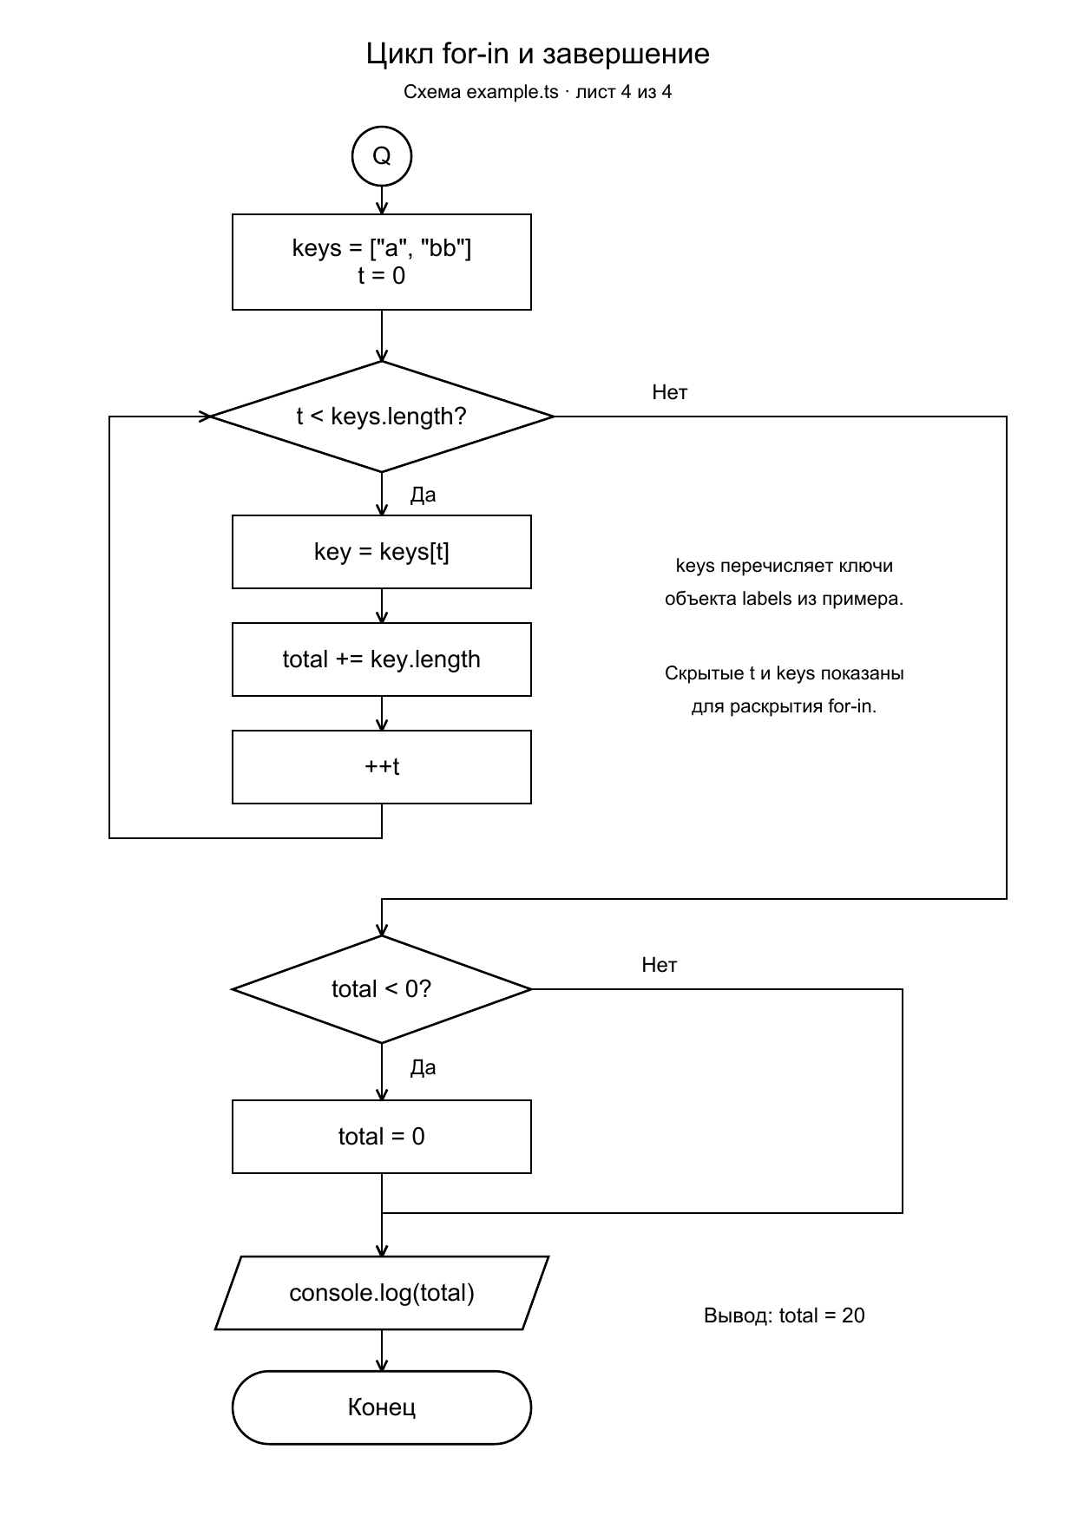

4. Программный расчёт и проверка
Графический анализатор разбирает example.ts через TypeScript Compiler API 5.9.3 в браузере. Синтаксическое дерево обходится рекурсивно; у каждого case отдельно вычисляется глубина тела. Исходный код не исполняется, импорты не загружаются.
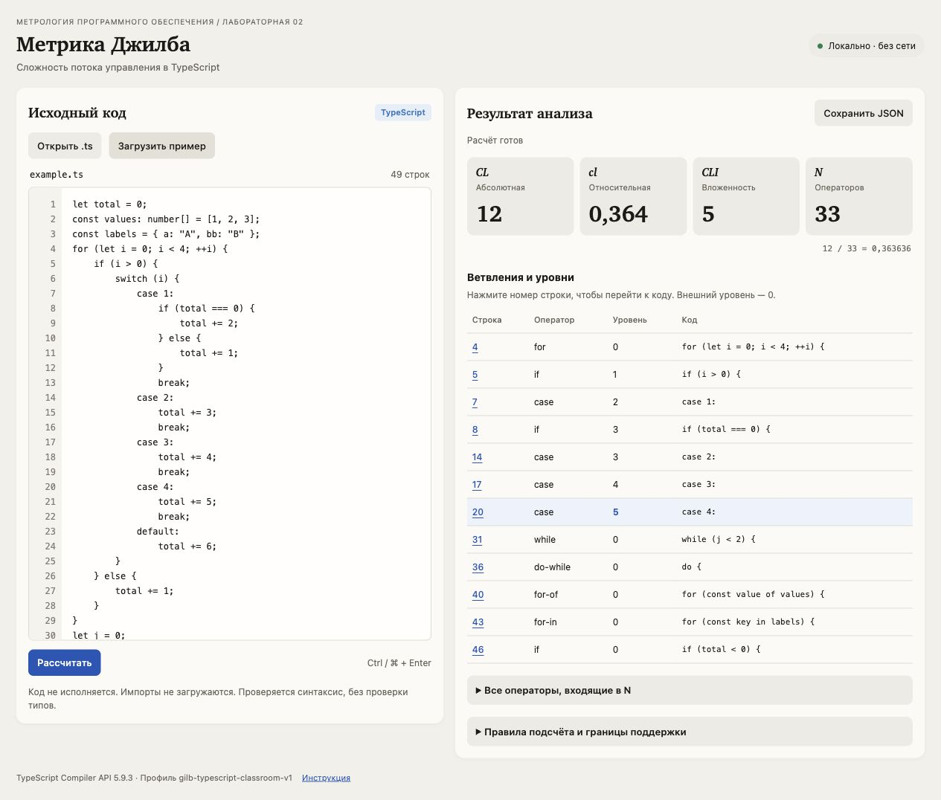
Рисунок — фактический результат работы анализатора на example.ts.
Показатель | Вручную | Программой
CL | 12 | 12
N | 33 | 33
cl | 12/33 ≈ 0,363636 | 0,363636
CLI | 5 | 5

Проверены: if в первом и последнем case, вложенный switch, default в середине, fallthrough, else без фигурных скобок, все циклы, ASI, комментарии, строки, регулярные выражения, шаблонные строки и независимая вложенность функций. Синтаксические ошибки и неподдерживаемые конструкции показываются вместо результатов.

5. Вывод
Ограничения профиля: не поддерживаются классы, методы объектов, try/catch/finally, генераторы, метки управления, namespace/enum и tagged templates. Проверяется синтаксис, но не типы/существование имён. Приложение не является универсальным анализатором всех расширений TypeScript.
Созданы анализируемая программа на TypeScript, графический анализатор метрики Джилба и подробная схема. Ручной и программный расчёты совпали: CL=12, N=33, cl=12/33, CLI=5. Самая глубокая точка — сравнение четвёртого case. Вложенный if первого case не увеличивает этот максимум.

Контрольные вопросы
Почему do-while даёт одно ветвление? Потому что это один оператор цикла с проверкой после тела.
Что изменит перенос if из первого case в четвёртый? CL и N останутся прежними, CLI увеличится с 5 до 6.
Почему default не добавляет CL? В нём не проверяется новое условие; собственные if/циклы в его теле учитываются.
Почему N не равен числу точек с запятой? Заголовки циклов, ASI и составные операторы определяются грамматикой.
Чем for-in отличается от for-of? Первый перечисляет строковые ключи, второй получает значения итератора.
Почему Маккейб не равен числу всех путей? Он задаёт размер независимого базиса, а циклы допускают повторение трасс.

